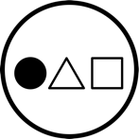 Die App „Muster“ veranschaulicht Gemeinsamkeiten zwischen geometrischen Mustern aus Formenreihen und Schleifenstrukturen des Programmierens.

Muster

Eine App zum Programmieren von Mustern

Jahrgang 2-4

Geometrie/ Programmieren

Digital

Software:  
App Muster

Entwickler:

PIKAS

Betriebssysteme:

iOS, iPadOS

Preis:

kostenlos

In der angebotenen Aufgabenkartei zur App werden Arbeitsaufträge zu verschiedenen Aspekten thematisiert, die dabei unterstützten, das Thema `Muster aus Formenreihen` sowie das `Programmieren mit Schleifen` näher zu beleuchten und tiefgehendere Einblicke in beide Bereiche zu erlangen.

# Überblick

Mit dem Medienkompetenzrahmen NRW ist durch den Bereich `Problemlösen und Modellieren´ das Programmieren ein verbindlicher Inhalt geworden.

Darüber hinaus gilt es auch Schnittstellen der Mathematik und Informatik zu finden, um mathematische Inhalte mit den Kompetenzerwartungen des Medienkompetenzrahmens zu verknüpfen, damit beide Seiten davon profitieren.

Die Muster-App greift daher ein wesentliches Thema der Mathematik auf und verbindet es mit Elementen des Programmierens.

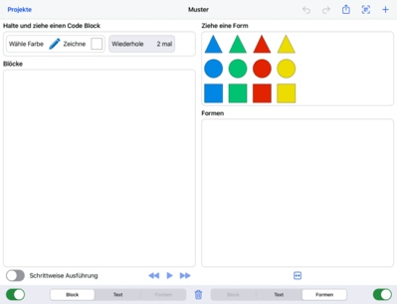Dabei geht es seitens der Mathematik vorrangig um das Erstellen und Untersuchen von Mustern aus Formenreihen. Auf der anderen Seite steht das Programmieren (vorrangig in einer Blockansicht) im Fokus, wobei hier insbesondere die Struktur von Schleifen aufgegriffen wird, die mit dem mathematischen Inhalt in direkter Verbindung steht.

Diese Verbindung ergibt sich bzgl. beiden Perspektiven aus der Sache: Aus mathematischer Sicht besteht ein Muster einer Formenreihe aus einer Grundeinheit, die mehrere Male vollständig wiederholt wird. Die Struktur einer Wiederholungsschleife aus dem Bereich des Programmierens stellt genau diesen Sachverhalt dar, wenn man die Formen des Grundmusters als Anweisungen aus Formen und Farben betrachtet.

Durch die unterschiedlichen Darstellungen und auch verschiedenen Schwerpunktsetzungen in den einzelnen Disziplinen ergibt sich durch die Verbindung der beiden Sichtweisen eine gewinnbringende Kombination, weil beide Ebenen unter neuem bzw. erweitertem Blickwinkel betrachtet untersucht werden können und dadurch ein tiefergehendes Verständnis im mathematischen Bereich wie auch im Bereich des Programmierens erlangt werden kann.

Inhaltsverzeichnis

Überblick 1

Inhaltliche und Prozessbezogene Zielsetzung 3

Inhaltsbezogene Kompetenzen 3

Prozessbezogene Kompetenzen 3

Schwerpunkte im Medienkompetenzrahmen 3

Bedienen und Anwenden – Digitale Werkzeuge 3

Problemlösen und Modellieren 3

Übersicht über die Funktionen der Muster-App 4

Unterrichtsaktivitäten 7

Grundsätzliches 7

Übersicht über das Unterrichtsvorhaben 8

Einheit 1: Sammeln erster Erfahrungen mit der Muster-App und ihren Funktionen 8

Einheit 2: Muster vervollständigen 8

Einheit 3: Fehlerhafte Muster korrigieren 10

Einheit 4: Muster und ihre Grundeinheit 12

Einheit 5: Muster präzise beschreiben 15

Einheit 6: Problemhaltige Aufgaben zu Mustern 17

Einheit 7: Weitergehende strukturelle Untersuchungen 18

Stolpersteine 20

Inhaltlich 20

Technisch 20

Literatur 21

Links 21

# Inhaltliche und Prozessbezogene Zielsetzung

Bildungsstandards und Lehrplan

## Inhaltsbezogene Kompetenzen

#### Muster und Strukturen – Gesetzmäßigkeiten erkennen, beschreiben, darstellen

Die Schüler*innen lernen

* Gesetzmäßigkeiten in geometrischen Mustern zu erkennen, zu beschreiben und fortzusetzen.

#### Raum und Form – Ebene Figuren

Die Schüler*innen lernen

* ebene Figuren durch Legen, Nach- und Auslegen, Fortsetzen und Vervollständigen herzustellen.
* Muster fortzusetzen (z. B. Bandornamente, Parkettierungen), zu beschreiben und eigene Muster zu erfinden.

## Prozessbezogene Kompetenzen

Darstellen

Die Schüler*innen lernen

* eine Darstellung in eine andere zu übertragen (zwischen Darstellungen zu wechseln) *[hier bspw. ein Muster in einen entsprechenden Programmcode].*

Kommunizieren

Die Schüler*innen lernen

* bei der Darstellung mathematischer Sachverhalte geeignete Fachbegriffe mathematische Zeichen und Konventionen (Fachsprache *[hier konkret Programmiersprache]*) zu verwenden.

Problemlösen

Die Schüler*innen lernen

* bei der Bearbeitung von Problemen geeignete mathematische Regeln, Algorithmen und Werkzeuge auszuwählen und diese der Situation angemessen zu nutzen *[hier z. B. Einsatz von Schleifen zur verkürzten Darstellung von Mustern]*.

# Schwerpunkte im Medienkompetenzrahmen

Medienkompetenz-rahmen

## Bedienen und Anwenden – Digitale Werkzeuge

Die Schüler*innen lernen

* digitale Werkzeuge und deren Funktionsumfang kennen, auszuwählen sowie diese reflektiert und zielgerichtet einzusetzen.

## Problemlösen und Modellieren

Die Schüler*innen lernen

* algorithmische Muster und Strukturen in verschiedenen Kontexten zu erkennen, nachzuvollziehen und zu reflektieren.
* Probleme formalisiert zu beschreiben, Problemlösestrategien zu entwickeln und dazu eine strukturierte, algorithmische Sequenz zu planen, diese auch durch Aufstellen eines Programmcodes umzusetzen und die gefundene Lösungsstrategie zu beurteilen.

# Übersicht über die Funktionen der Muster-App

Mit der App Muster können Kinder Muster und Strukturen programmieren, indem Textblöcke oder Formen durch ziehen mit dem Finger in das dafür vorgesehene Feld eingefügt werden. Der Bildschirm der App ist zweigeteilt. Beim erstmaligem Öffnen der App sind auf der linken Seite vorgegebene Codeblöcke mit Piktogrammen (Stift, Quadrat) und auf der rechten Seite Formen (Dreiecke, Kreise, Quadrate) in vier verschiedenen Farben (blau, grün, rot, gelb) zu sehen (Abb. 1). Die Ansicht der zwei Seiten kann sowohl komplett ausgeblendet als auch vertauscht werden. Das Ausblenden der Seiten erfolgt durch das Betätigen der grünen Schieberegler links und rechts unten in der App (Abb. 2).

*Abb. 2: rechte Seite ist ausgeblendet*

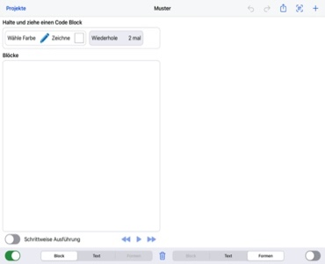

*Abb. 1: Start-Bildschirm auf dem iPad*



Über die Schieberegler „Block – Text – Formen“ lässt sich die Ansicht verändern. Dabei sind nur unterschiedliche Kombinationen möglich (z.B. Muster - Block, Text - Block, etc).

Programmierte Muster in der Blockansicht können durch Antippen des Mülleimers unten auf der Seite wieder gelöscht werden. Einzelne Formen in der Formenansicht können durch ziehen außerhalb des Feldes „Muster“ entfernt werden.

Mit dem Doppelpfeil unter der Formenansicht kann die vorhandene Formenreihe in das Feld eingepasst werden. Das Vergrößern und Verkleinern ist auch durch hinein- oder herauszoomen mit zwei Fingern möglich.

Durch die Rückwärts- und Vorwärtspfeile oben rechts im Bildschirm können Handlungen Rückgängig gemacht oder Wiederhergestellt werden.

Formenreihen können über den QR-Code Scanner direkt aus erstellten QR Codes z.B. aus Aufgabenkarten in die App geladen werden.

Projekte können durch das Pluszeichen in der Projektablage gespeichert werden. Die Teilen Funktion ermöglicht das Teilen, indem man einen QR Code bereitstellt oder indem man die aktuell sichtbare Formenreihe teilt (beispielsweise per Airdrop).

Je nach Ansicht können Muster auf unterschiedliche Weise erzeugt werden:

Formenreihe oder Muster?

Als Formenreihe wird eine beliebige Reihe aus Formen bezeichnet.

Als Muster gilt eine Formenreihe für uns in diesem Kontext dann, wenn es eine Grundeinheit gibt, die mindestens zwei Mal vollständig wiederholt wird.

Grundeinheit

#### In der Formenansicht:

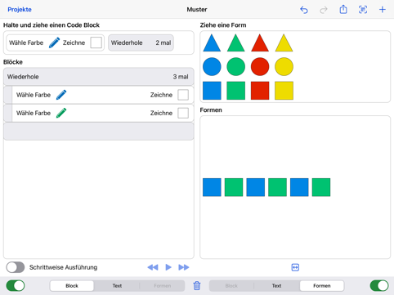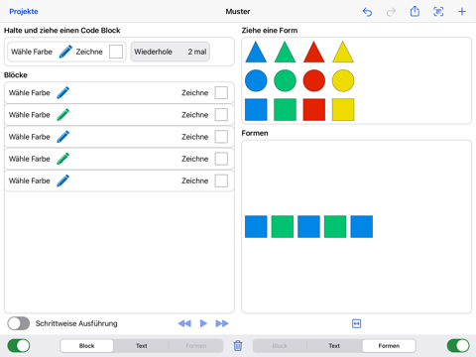Zum Erstellen einer Formenreihe oder eines Musters werden die gewünschten Formen aus dem oberen Feld durch berühren und ziehen in die zunächst leere Formenarbeitsfläche gezogen. Alle weiteren Formen können dann auf die gleiche Weise an entsprechender Stelle in der Formenreihe abgelegt werden. Wenn die Formenreihe einem Muster entspricht (siehe Abb. 4), wird dieses Muster in der Block- und Textansicht automatisch als Wiederholungsschleife angezeigt (Infos dazu auf der nächsten Seite).

*Abb. 3: Formenreihe (unvollständiges Muster)*

*Abb. 4: Muster (links in der Blockansicht als Schleife dargestellt)*

Grundeinheit

Die Grundeinheit stellt in einem solchen Muster die kleinste Einheit aus Formen dar, die sich auf gleiche Weise wiederholt (Lüken, 2012, S. 30). In Abb. 4 ist die Grundeinheit .

#### In der Blockansicht:

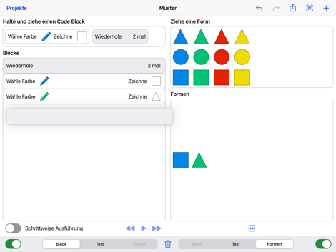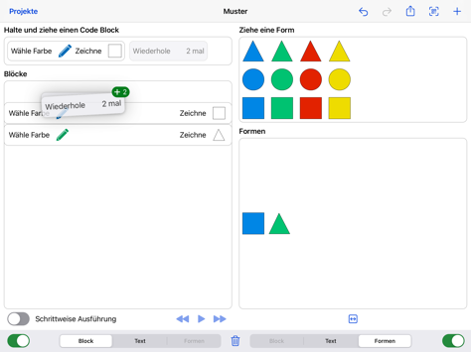Das Feld `Wähle Farbe – Zeichne´ muss zum Auswählen der Farbe und der Form angetippt, kurz gehalten und mit dem Finger in das untere Feld gezogen werden. Eine Wiederholung kann durch Antippen der Schleifenfunktion `Wiederhole 2 mal´ eingestellt werden. Auch dieses Feld muss dann durch Antippen, kurzes Halten und Ziehen mit dem Finger eingefügt werden. Der zu wiederholende Codeblock muss nun noch auf die grau unterlegten Felder gezogen werden, damit die Wiederholung ausgeführt wird.

*Abb. 5: Eine Schleifenfunktion in die Blockansicht ziehen*

*Abb. 6: Anweisungsblöcke in eine Schleife einbinden. Beim Loslassen verändert sich auch die Darstellung in der Formenansicht*

Was ist eine Blockansicht?

Die Blockansicht stellt das Muster als Anweisungsblöcke dar. Anweisungsblöcke können beim Programmieren aus mehreren einzelnen Handlungsanweisungen bestehen (z.B. wähle eine Farbe und zeichne eine Form). Diese Blöcke werden ähnlich wie in einem Programmquelltext untereinander angeordnet und beim Starten des Programms von oben nach unten ausgeführt.

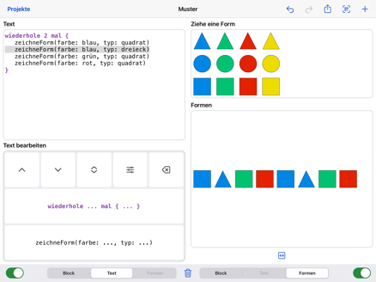

Was ist eine Schleife?

Eine Schleife ist eine sogenannte Kontrollstruktur in einem Programm. Die Schleife wiederholt die Anweisungsblöcke bis zu einem bestimmten Ereignis. In der Muster-App wird die Wiederholungsanzahl durch einen Zahlenwert (1-9) festgelegt.

#### In der Textansicht:

In der Textansicht werden Formen und Wiederholungen durch vorbereitete Textcodeblöcke erstellt.

Dabei wird der untere Bereich `Text bearbeiten´ verwendet, um Veränderungen am Text vorzunehmen.

*Abb. 7: Textansicht und Formenansicht*

* 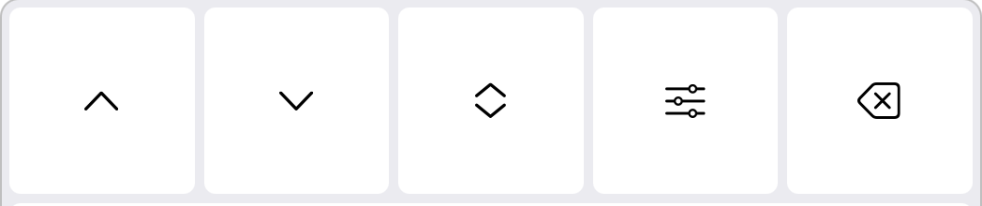Mit der Doppelpfeiltaste kann die jeweilige Textzeile ausgewählt werden. Dies kann auch durch Antippen der entsprechenden Codezeile erfolgen
* Die einfachen Pfeiltastenwerden verwendet, um ausgewählte Textzeilen nach oben oder unten im Programmcode zu verschieben.
* Um Codezeilen zu bearbeiten, (Zum Verändern der Form oder Farbe eines Elements) kann nach Auswahl einer Codezeile die Reglertaste angetippt werden, um die Codezeile zu bearbeiten.
* 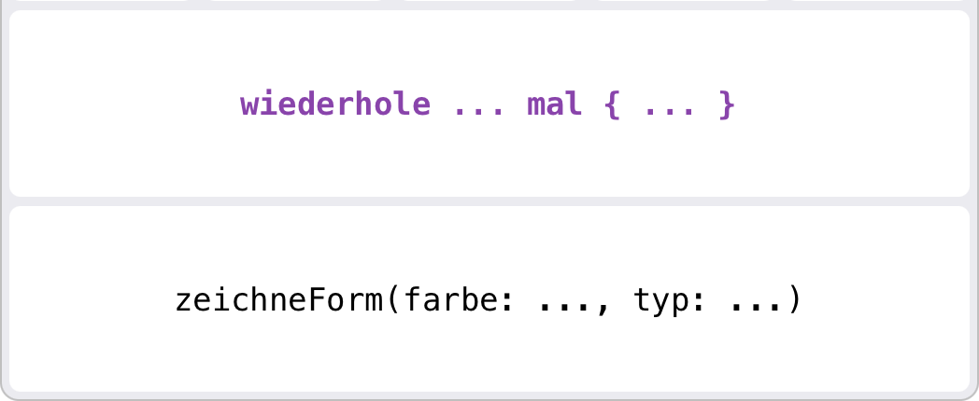Durch die Schleifenfunktion können neue Schleifen durch Antippen, dem Programmcode hinzugefügt werden.
* Ebenso können durch Antippen neue Formenanweisung hinzugefügt werden.

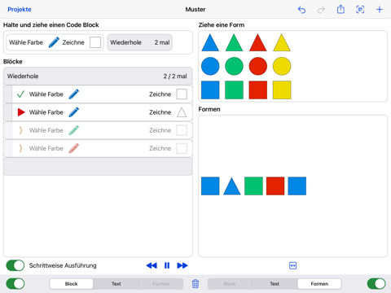Da ein Programmcode sich eher dadurch auszeichnet, dass er *nach* und nicht *während* dem Erstellen des Codes ausgeführt wird, ist eine Funktion verfügbar, die eine schrittweise Ausführung des Codes ermöglicht, um den Ablauf einer Schleife und die Entstehung eines Musters leichter nachvollziehen zu können.

Erstellte Muster können so durch Einstellen des Schiebereglers „Schrittweise Ausführung“ und Antippen des Start-Symbols beliebig oft abgespielt werden.

In der Formen-Ansicht erscheinen die programmierten Formen Schritt für Schritt, während die Befehle durch einen grünen Haken links im Code Block als ausgeführt gekennzeichnet werden.

*Abb. 7: Einen Programmcode abspielen*

Die verschiedenen Darstellungsebenen werden immer synchron dargestellt. Ein manuelles Starten des Programmcodes ist dazu nicht nötig.

Ein Plakat zu den Funktionen erhalten Sie zudem auf <https://pikas-digi.dzlm.de/node/29>.

# Unterrichtsaktivitäten

Einsatz der App

Die Muster-App ermöglicht eine Fortsetzung und Vertiefung von Inhalten, die mit Kindern bereits ab der ersten Klasse behandelt werden. Sie soll jedoch die Handlungserfahrungen an physischen Materialien nicht ersetzen, die Kinder zu diesem Thema machen können.

## Grundsätzliches

Im Folgenden finden Sie Ideen und Hinweise für den Einsatz der App und eine mögliche Umsetzung im Unterricht.

Je nach Vorwissen der Schüler*innen kann direkt mit diesem Unterrichtsbeispiel begonnen werden oder aber die Unterrichtsreihe oder einzelne Einheiten der Unterrichtsreihe „Formenmuster“ (<https://pikas-digi.dzlm.de/29>) vorangestellt werden. In dem Unterrichtsbeispiel `Formenmuster´ finden Sie Möglichkeiten das Thema `Muster programmieren´ analog im Unterricht durchzuführen. Grundsätzlich sind unterschiedliche Szenarien denkbar. Der dargestellte Ablauf ist nur eine der bestehenden Möglichkeiten. Unter PIKAS finden Sie weitere Anregungen, wie eine Auseinandersetzung mit dem Thema stattfinden kann:

`Folgen mit Farben und Formen´ 🡪 <https://pikas.dzlm.de/269>

Grundlage dieses Unterrichtsbeispiels ist eine Aufgabenkartei, die passend zur Muster-App erstellt wurde. Bei dem Einsatz der Aufgabenkartei sind unterschiedliche Vorgehensweisen möglich. Die hier aufgeführte Idee basiert auf der Abgrenzung verschiedener Schwerpunkte im Zusammenhang mit dem Thema. Die Aufgabenkartei wird den Lernenden dementsprechend nicht unbedingt als gesamte Kartei zur Verfügung gestellt, sondern es werden jeweils die Karten, die den Schwerpunkt der aktuellen Einheit betreffen bereitgestellt. Durch dieses Vorgehen stellt die Lehrkraft das zielgerichtete Arbeiten innerhalb der Einheit sicher und ermöglicht eine Reflexion über die Schwerpunkte der Einheit.

Vor Beginn der Unterrichtsreihe sollte die Lehrperson einen Überblick über die Vorkenntnisse der Schüler*innen gewinnen, um ggf. wie oben beschrieben Teile eines anderen Unterrichtsbeispiels einfügen zu können. Notwendige Vorkenntnisse und Zielformulierungen werden zu den einzelnen Unterrichtseinheiten ebenso gegeben wie Impulse und Leitfragen für die Umsetzung von Einstiegen und Reflexionen in Unterrichtstunden.

Die Schüler*innen sollten vorab die Struktur von Mustern verstanden haben. Dabei ist es wichtig, dass sie über den Begriff Muster im allgemeinen Sprachgebrauch hinaus die mathematische Definition eines Musters kennenlernen und verinnerlichen. Dementsprechend ist ein Muster „ein immer wieder anwendbares Schema, eine *immer* *wiederkehrende* oder *wiederholbare* *Struktur*.“ (Lüken, 2013, S. 4)

Um diesen und andere wichtige Begriffe für Schüler*innen zu visualisieren, ist eine begleitende Arbeit mit Wort- bzw. Sprachspeichern sinnvoll. Den Schüler*innen sollte der Einsatz von Sprachspeichern bekannt sein und sie sollten wissen wie sie durch diese unterstützt werden können.

## Übersicht über das Unterrichtsvorhaben

1. Sammlen erster Erfahrungen mit der Muster App und ihren Funktionen
2. Muster vervollständigen
3. Fehlerhafte Muster korrigieren
4. Muster und ihre Grundeinheit
5. Muster präzise beschreiben
6. Problemhaltige Aufgaben zu Mustern

## Einheit 1: Sammeln erster Erfahrungen mit der Muster-App und ihren Funktionen

Erprobung der App

Anfängliche Erprobungsphasen und offene Phasen, in denen Funktionen entdeckt und erprobt werden können, helfen Kindern oft dabei, sich im Anschluss besser auf die fachlichen Inhalte fokussieren zu können.

Damit die Lernenden im weiteren Verlauf der Unterrichtsreihe die Möglichkeit haben, sich auf die Aufgabenkartei zu konzentrieren, sollte ihnen genug Zeit eingeräumt werden, die verschiedenen Funktionen der App kennenzulernen. Die Aufgabenkartei beinhaltet Fachbegriffe, die zunächst mit den Kindern besprochen und anschließend innerhalb eines Sprachspeichers festgehalten werden sollten. Beispiele dazu finden Sie als Power Point Präsentation auf der Seite (<https://pikas-digi.dzlm.de/29>)

Beim Erproben der App sind unterschiedliche Vorgehensweisen denkbar. Dabei können alle Kinder die gesamte App erproben oder bestimmte Schüler*innen werden aufgefordert, gezielt einen bestimmten Bereich oder eine Funktion der App zu untersuchen, ihr Vorgehen zu dokumentieren und sich anschließend mit anderen darüber auszutauschen und ihre Erfahrungen im Plenum darzustellen.

Mögliche Fragestellungen zur Strukturierung der Erprobungsphase:

* Wie kann ich eine Formenreihe erstellen?
* Wie kann ich Formen/Farben ändern?
* Wie kann ich eine Formenreihe speichern/löschen?

## Einheit 2: Muster vervollständigen

|  |  |
| --- | --- |
| **Vorkenntnisse**: Struktur von Mustern verstanden haben, erste Begriffe (Sprachspeicher) kennen und nutzen können. | **Ziele:** Vertiefung des Verständnisses von Mustern, Herstellen von Mustern. |

#### Theoretischer Hintergrund

Was ist ein mathematisches Muster?

Mit Mustern werden umgangssprachlich im Alltag ganz unterschiedliche Dinge bezeichnet. Das Muster auf einem Kleidungsstück, das Muster im Sinne eines Schnittmusters zum Nähen eines Kleidungsstückes oder aber Muster im Sinne von Musterlösungen sind verschiedene Bereiche in denen auch schon Kindern der Begriff Muster begegnet (Lüken, 2013, S. 4). Daher ist es umso wichtiger im Mathematikunterricht den Begriff Muster den wir umgangssprachlich nutzen, von einem mathematischen Musterbegriff abzugrenzen. Erst dann kann eine zielführende Auseinandersetzung mit dem Thema erfolgen.

Formenmuster

In einem solchen Muster wird eine Grundeinheit aus farbigen Formen mehrfach wiederholt.

Für dieses Unterrichtsbeispiel wird unter dem Begriff Muster eine sich wiederholende Musterfolge verstanden.

In einem solchen Muster kann eine Grundeinheit ausgemacht werden, die mehrfach hintereinander in gleicher Weise auftritt. Dabei kann es sich um Gegenstände, Zahlen oder geometrische Figuren handeln (Lüken, 2012, S. 30). In der unten angezeigten Formenreihe müssen die Kinder also zunächst die Grundeinheit blauer Kreis, gelbes Dreieck, roter Kreis, grünes Quadrat erkennen, um die Formenreihe zu einem Muster zu vervollständigen.

#### Einstieg in die Stunde

Zum Einstieg bietet sich die Präsentation einer oder mehrerer Formenreihen im Plenum an:



Die folgenden Impulse können dabei helfen, wesentliche Merkmale eines Musters gemeinsam herauszuarbeiten und sich auf gemeinsame Konventionen zu einigen.

* Welche Form kommt als nächste? Welche Farbe hat sie? Wie wird die Formenreihe fortgesetzt?
* Warum weißt du welche Form als nächstes kommt? (Dies zielt auf die das Beschreiben des regelmäßigen Wiederholens der Grundeinheit ab)
  + zu klären ist dann noch, dass die Grundeinheit keine festgelegte Anzahl an Elementen hat.
  + die Grundeinheit in einer Formenreihe erkannt werden muss, um die Formenreihe korrekt fortsetzen zu können.
  + ein Muster dann vollständig ist, wenn die Grundeinheit mindestens zweimal vollständig dargestellt wird.

Aufgabenkartei zur App

Die Aufgabenkartei zur App beinhaltet zu jedem der vorgestellten Unterrichtseinheiten passsenden Aufgaben die für den Einstieg in die Stunden aber auch für die individuelle Weiterarbeit der Lernenden geeignet sind.

#### Arbeitsphase

Für diese Arbeitsphase bieten sich die Aufgaben 1.1 bis 1.6 (Aufgabenkartei steht auf pikas-digi zum Download zur Verfügung)

Hier sind von den Lernenden vorgegebene Formenreihe zu Mustern zu vervollständigen.

Alle Aufgaben sind mit einem QR Code versehen, sodass die Formenreihen von den Karten direkt in die App übertragen werden können.

#### Reflexion

In einer Abschließenden Reflexion können noch einmal gemeinsam Strukturen von Mustern aus Formen aufgegriffen und verbalisiert werden. Die folgenden Impulse können in der Reflexion in den Blick genommen werden.

* Was haben alle Muster gemeinsam?
* Gibt es Regeln für Muster?

Mit einem Sprachspeicher zum Thema Muster können wichtige Begriffe, Phrasen und Zusammenhänge notiert und verdeutlicht werden und so den folgenden Prozess unterstützen und begleiten.

Darüber hinaus bietet es sich an, sich der Abgrenzung zwischen Alltagsmustern und mathematischen Mustern zu widmen.

#### Technische Hinweise zu dieser Stunde

Um ein Muster von der Aufgabenkarte in die App zu übertragen, kann der QR Code Scanner verwendet werden. Dazu wird der Scannerbutton 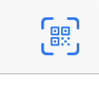 rechts oben in der Ecke gedrückt und die Kamera wird aktiviert (beim ersten Mal muss an dieser Stelle eine Berechtigung erteilt werden). Wenn die Kamera nun auf den QR Code auf der Aufgabenkarte zeigt, wird die Formenreihe direkt in der App angezeigt.

Über das Teilen Symbol 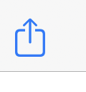 können auf diese Weise auch QR Codes zu jedem beliebigen Muster erstellt und anderen zur Verfügung gestellt werden, indem der Code z.B. auf ein Blatt gedruckt wird oder über einen Beamer groß in der Klasse angezeigt wird.

## Einheit 3: Fehlerhafte Muster korrigieren

|  |  |
| --- | --- |
| **Vorkenntnisse:** Struktur von Mustern verstanden haben. Begriffe (Sprachspeicher) kennen und nutzen können | **Ziele:** Vertiefung des Verständnisses von Mustern, Herstellen von Mustern; Strategien entwickeln und verbalisieren, mit denen Muster korrigiert werden können ( Farben ändern, Formen ändern, Formen hinzufügen, Formen löschen, Positionen von Formen verändern) |

#### Theoretischer Hintergrund:

Wenn eine Formenreihe nicht über eine Grundeinheit verfügt, die mindestens zweimal vollständig wiederholt wird, bezeichnen wir es in diesem Kontext nicht als (mathematisches) Muster. In dieser Aufgabe werden diese Reihen aus Formen (Formenreihen) als fehlerhafte Muster bezeichnet.

Um ein fehlerhaftes Muster zu korrigieren (aus einer Formenreihe ein Muster herzustellen), können verschiedene Strategien zum Ziel führen.

Die folgenden Vorgehensweisen sind dabei, je nach vorliegender Formenreihe, möglich, benötigen jedoch ggf. unterschiedlich viele Schritte zur Herstellung eines `korrekten´ Musters:

* Formen hinzufügen, um ein Muster zu erhalten,
* Formen wegnehmen, um ein Muster zu erhalten,
* Formen und / oder Farben von Formen verändern, um ein Muster zu erhalten,
* Formen an eine andere Stelle in der Formenreihe verschieben, um ein Muster zu erhalten.

#### Einstieg in die Stunde

Für den Einstieg in die Stunde bietet sich die Präsentation eines fehlerhaften Musters an, an dem zunächst geklärt wird, warum dieses nicht als (korrektes) Muster bezeichnet werden kann. An dieser Stelle können die Begriffe `Formenreihe´ und `Muster` (aus Formen) noch einmal aufgegriffen und thematisiert werden. Regeln für Muster können in dieser Phase ebenso wiederholt werden wie wichtige Begriffe des Sprachspeichers (Grundeinheit, Wiederholung, etc.).

Anhand des konkreten Beispiels wird gemeinsam mindestens eine, jedoch nicht alle der oben aufgeführten Strategien zum Korrigieren von Mustern thematisiert und zur Korrektur des Musters angewandt.

In der folgenden Arbeitsphase erhalten die Kinder die Aufgabe, nach weiteren Strategien zu suchen und diese schriftlich festzuhalten. Ergebnisse sollen in einer späteren Reflexion zusammengetragen werden.

#### Arbeitsphase

Fehlerhafte Muster erstellen

Wenn die Kinder fehlerhafte Muster erstellen, die mit einer bestimmten Anzahl an Lösungsschritten zu korrigieren sind, müssen sie einerseits die Regelhaftigkeit von Mustern aus Formen berücksichtigen. Darüber hinaus müssen sie bereits mehrere mögliche Lösungsstrategien im Blick haben, mit denen Fehler behoben werden könnten.

Innerhalb der Arbeitsphase arbeiten die Kinder an den Aufgaben, wie sie auf den Aufgabenarten 2.1 bis 2.10 vorgegeben sind. Hier können darüber hinaus auch weitere Aufgaben angeboten werden. Denkbar an dieser Stelle ist auch, dass die Kinder selbst fehlerhafte Muster herstellen, die

* mit verschiedenen Strategien durch eine Veränderung in ein Muster überführt werden können,
* mit einer vorgegebenen Strategie mit einer bestimmten Anzahl (>1) an Veränderungen in ein Muster überführt werden können.

#### Reflexion

In der Reflexion können unterschiedliche Schwerpunkte gesetzt werden.

Es kann dabei entweder vorrangig um das Sammeln und Festhalten von entdeckten Strategien gehen, die gemeinsam vorgestellt und besprochen und ggf. voneinander abgegrenzt werden.

Ebenso können anhand von bestimmten fehlerhaften Mustern Gespräche über mögliche Lösungsvorgehen initiiert werden, die verschiedene Lösungsstrategien beinhalten aber auch thematisieren, dass je nach Wahl der Lösungsstrategie unterschiedlich viele Schritte zur Überführung einer Formenreihe in ein Muster nötig sein können.

#### Technische Hinweise

Bereits bestehende Muster in der App, können durch Verändern der Formen und Farbe nachträglich angepasst bzw. korrigiert werden. Dazu werden die jeweiligen Formen angetippt und eine neue Farbe und Form kann für das jeweilige Element ausgewählt werden.

Darüber hinaus können Formenreihen und Muster durch Ziehen von neuen Formen aus dem oberen Auswahlbereich ergänzt werden, indem die Formen an der gewünschten Stelle losgelassen werden. Das Verschieben von Formen innerhalb der Formenreihe gelingt auf dieselbe Weise.

Das Entfernen von Formen geschieht in der Formenansicht durch Ziehen der Form außerhalb des Bereichs der Formenreihe.

(In der Blockansicht geschieht dies durch wischen des jeweiligen Blocks nach links und auswählen der “Löschen“- Funktion)

## Einheit 4: Muster und ihre Grundeinheit

|  |  |
| --- | --- |
| **Vorkenntnisse:** Die Struktur von Schleifen kennen. Begriffe (Grundeinheit, Schleife, Wiederholungen) kennen und zum Beschreiben nutzen können. | **Ziele:** Vertiefung des Verständnisses der Struktur von Schleifen, ihren Nutzen und Einsatzszenarien kennenlernen.  Verkürzte sprachliche Darstellungen von Schleifen formulieren können. Durch Verständnis über die Zusammenhänge zwischen Formen und Blockansicht ein tieferes Verständnis über eine sich wiederholende Grundeinheit erlangen. |

#### Theoretischer Hintergrund

Die bisher erarbeiteten Inhalte werden in dieser Einheit noch einmal konkret aufgegriffen und sprachlich ausdifferenziert. Was ist eine Grundeinheit? Wie kann man (Formen)Muster unter Verwendung der Begriffe Grundeinheit und Schleife sprachlich verkürzt und präzise darstellen.

Gegebenenfalls sind diese Aspekte bereits in den vorhergehenden Stunden angerissen worden und können nun noch einmal aufgegriffen werden. Möglicherweise wurden sie aber auch in den Einheiten 1-3 hinreichend thematisiert und eingebunden, dass sie an dieser Stelle entfallen können. Darüber hinaus zielt diese Einheit aber auch auf die Verknüpfung der Formen- und Blockansicht ab. Die in der Formenansicht erarbeiteten Strukturen und Regeln werden in der Blockansicht ähnlich strukturell allerdings visuell anders dargestellt.

Automatische Schleifen

Ein Muster der Formenansicht wird auf der Blockansicht automatisch als Blöcke der Grundeinheit angezeigt, die in eine Wiederholungsschleife eingebunden ist, welche die Anzahl der Wiederholungen angibt.

Die Verbindung der beiden Ebenen kann einerseits dienlich sein, um das Konstrukt des Musters, welches auf der Formeneben bereits verstanden wurde auf eine neue Ebene zu übertragen und somit weiter zu abstrahieren und auch für andere Zusammenhänge nutzbar zu machen. Diese Abstraktion stellt allerdings auch eine Herausforderung dar und ist als Lerngegenstand wahrzunehmen.

Darüber hinaus bietet die Blockansicht allerdings auch eine Vereinfachung der Betrachtung von Mustern an. Durch die automatisierte Schleifenfunktion, werden Muster aus der Formenansicht in der Blockansicht immer in Schleifenform angezeigt. Das vereinfacht das Muster und lässt die implizite Struktur erkennen und kann das Beschreiben des Musters in der Formen- sowie in der Blockansicht erleichtern.

#### Einstieg in die Stunde

Für den Einstieg bietet es sich zunächst an, die Verknüpfung der beiden Darstellungsebenen bzw. -ansichten in den Fokus zu nehmen. Dabei können Gemeinsamkeiten und Unterschiede der beiden Ebenen beschrieben werden. Die Funktion der automatischen Schleifenbildung wird immer dann sichtbar, wenn ein Muster aus einer Formenreihe entsteht (in der Blockansicht sind dann alle Blöcke in eine Schleife eingebunden) oder wenn ein Muster aufgelöst wird (die Schleifenstruktur verschwindet und dir Formen werden alle als einzelne Blöcke dargestellt). Diese enge Beziehung kann von den Lernenden nicht nur beschrieben, sondern auf Grundlage der in den vorhergehenden Stunden erarbeiteten Regeln für Muster auch begründet werden.

#### Arbeitsphase

Um den Kindern vielfältige Möglichkeiten zu geben, Erfahrungen mit beiden Ebenen zu sammeln und die Beziehungen zwischen ihnen zu erleben und bewusst wahrzunehmen, können die Aufgabenkarten der dritten und vierten Kategorie verwendet werden.

Die Aufgaben 3.1 bis 3.5 zielen dabei vermehrt auf das Muster, seine Grundeinheit sowie dessen Wiederholungen ab und können in der Formen-, aber auch in der Blockansicht erstellt werden. Beim Erstellen des Musters über die Formenansicht wird sichtbar, dass das Muster immer dann in der Blockansicht als Schleifenstruktur dargestellt wird, wenn die Grundeinheit des Musters vollständig dargestellt wird.

Die Aufgaben 4.1 bis 4.5 sind dann gezielt für das Erstellen von Mustern in der Blockansicht geeignet. Die Lernenden machen sich dabei einerseits mit den Funktionen vertraut, wie Blöcke zu erstellen und einzufügen sind. Darüber hinaus wird hier auch schnell deutlich, welchen effektiven Nutzen die Darstellung von Mustern in der Blockansicht (und auch in der Textansicht) bringen kann, wenn Formenmuster eine gewisse Länge überschreiten. Das Wissen über die Regelhaftigkeit eines Musters und dessen Nutzen wird hier deutlich.

Wichtig ist an dieser Stelle noch zu erwähnen, dass die Funktion des automatischen Schleifenbildens beim Erstellen von Mustern über die Blockansicht und Textansicht nicht zur Verfügung steht, weil dies den Konstruktionsprozess stören würde (mehr dazu in den technischen Hinweisen unten).

#### Reflexion

Die Reflexion bietet sich an, um die verschiedenen Darstellungsebenen gegenüberzustellen. So können situationsabhängige Vor- und Nachteile der einzelnen Darstellungsebenen gesammelt und diskutiert werden. Diese Tabelle gibt einen Überblick über mögliche Aspekte:

Ansichten im Vergleich

Je nach Muster kann die eine oder andere Darstellung Vorteile bieten oder auch von Nachteil sind.

Kinder kennen diese Situationsbezogenen Eigenschaften ggf. bereits aus anderen Kontexten: Wahl von Darstellungsmitteln bei kleinen und großen Zahlen, Wahl einer Bearbeitungshilfe je nach Kontext einer Sachaufgabe, etc. Sachaufgaben.

|  |  |  |
| --- | --- | --- |
|  | Blockansicht | Formenansicht |
| Lesbarkeit kurzer Muster | Je nach Muster schwieriger zu lesen und schwieriger vorstellbar | Leichter zu lesen |
| Lesbarkeit längerer Muster | Je nach Länge des Grundmusters eher leichter zu lesen als Muster aus der Formenansicht | Je nach Länge des Gesamtmusters und der Grundeinheit unübersichtlich und schwieriger zu lesen |
| Erstellen kurzer Muster | Aufwändiger zu erstellen als in der Formenansicht | Leicht zu erstellen |
| Erstellen längerer Muster | Arbeitsschritte können als Schleifen zusammengefasst werden | Mehr Arbeitsschritte notwendig |
| Überprüfen von Muster | Durch die automatische Schleifenbildung sehr einfach | Grundeinheit muss zunächst identifiziert werden, um das Muster zu prüfen |
| ... |  |  |

#### Technische Hinweise

Um Elemente auf der Bockebene zu bewegen, werden sie angetippt und kurz gehalten bevor sie verschoben werden können. Das gilt für alle Formenblöcke aber auch für Schleifenblöcke.

Ebenso kann mit dem Anfang (oben) oder Ende (unten) einer Schleife gearbeitet werden. Um Blöcke in eine Schleife einzubinden, kann der obere oder untere Rand über die entsprechenden Anweisungsblöcke gezogen und anschließend losgelassen werden.

Einzelne Blöcke können zudem auch einfach durch Ablegen innerhalb einer Schleife an der entsprechenden Position abgelegt werden.

Wenn in der Formenansicht vollständige Muster entstehen, werden diese in der Block- (und Text-) ansicht automatisch als Schleifen dargestellt. Umgekehrt wird bei Mustern, die durch wegnehmen einzelner Formen keine Muster mehr sind, die Schleife in der Blockansicht automatisch aufgelöst.

Diese automatischen Funktionen können beim Bearbeiten in der Blockansicht nicht zur Verfügung gestellt werden.

Zum einen sind auf der Formenansicht entsprechenden Darstellungen (Schleifenstruktur) nicht immer sinnvoll. Zum anderen würde diese automatisierte Funktion bei einigen Aktivitäten der Lernenden verhindern, dass bestimmte Muster sukzessive in der Blockansicht aufgebaut werden können. So würde beim Erstellen des untenstehenden Musters mit einer automatischen Schleifenbildung, nach dem zweiten blauen Quadrat eine Schleife gebildet werden. Bei der weiteren Arbeit könnten dann die nächsten Formen zwar außerhalb der der Schleife positioniert werden und eine weitere Schleife um die gesamte Grundeinheit gezogen werden. Die Grundeinheit selbst könnte aber nicht linear ohne Schleifenfunktion dargestellt werden, was das Erstellen und Lesen eher erschweren würde.

Schleife in einer Schleife

Bei einer verschachtelten Schleifenfunktion beinhaltet eine Schleife eine weitere Schleife. Diese Schleife wird dann beim durchlaufen der übergeordneten Schleife jedes Mal durchlaufen.



Das bedeutet allerdings nicht, dass eine solche Darstellung nicht richtig oder ggf. auch sinnvoll wäre. Im Gegenteil. Gemeinsam könnte man an geeigneter Stelle durchaus auch mit Lernenden über die Möglichkeiten verschachtelter Schleifenfunktionen sprechen, um Muster auf der Blockansicht noch verkürzter darstellen zu können.

## Einheit 5: Muster präzise beschreiben

|  |  |
| --- | --- |
| **Vorkenntnisse:** Struktur von Mustern verstanden haben. Muster über Block- und Formenansicht herstellen können. | **Ziele:** Sprachliche Konventionen zur präzisen Beschreibung von Mustern entwickeln. Darüber hinaus Programmieranweisungen (Blöcke) als Handlungsanweisungen verstehen sowie Algorithmen als Handlungsanweisungen verstehen |

#### Theoretischer Hintergrund

Die App nutzt das fachdidaktische Potential, mittels synchroner Darstellungsebenen ein Verständnis über den Inhalt vertiefen zu können. Diese Synchronität der Darstellungen ermöglicht es, Beziehungen zwischen ihnen zu erkennen, herzustellen und dadurch übergreifende Strukturen aufzudecken, die für ein Verständnis eines Inhalts gewinnbringend sein können.

Neben den Darstellungsebenen die von der App angeboten werden (Formenansicht, Blockansicht, Textansicht) ist für das Lernen insbesondere auch die sprachliche Ebene von besonderer Bedeutung. Einerseits ist sie ein wichtiger Baustein für den Aufbau eines Verständnisses, weil über die sprachliche Ebene einerseits eine persönliche individuelle Darstellung eines Sachverhalts erfolgen können. Darüber hinaus bietet sie über die gemeinsame Entwicklung eines Fachwortschatzes die Erweiterung fachlicher Kompetenzen, die auch für andere Inhaltsbereiche von Bedeutung sein können.

Sprachliche Darstellung

Die sprachliche Darstellung von Mustern stellt eine weitere Ebene dar, auf der Muster dargestellt werden können. Ein gemeinsam entwickelter Sprachspeicher mit gemeinsamen sprachlichen Konventionen erleichtert das Formulieren und das Verstehen von Formenmustern.

Weiterhin ermöglichen Kompetenzen auf sprachlicher Ebene die Kommunikation mit anderen Lernenden über fachliche Inhalte, die als besonders gewinnbringend zu betrachten sind.

Die folgende Einheit zielt daher darauf ab, die verschiedenen Ebene der App mit der sprachlichen Ebene der Kinder zu verknüpfen.

#### Einstieg

Um die Kinder auf die Arbeitsphase vorzubereiten bietet es sich an, den erarbeiteten Sprachspeicher noch einmal in den Fokus zu rücken. Mithilfe dieses Sprachspeichers wird ein Kind aufgefordert, ein (nur für ihn sichtbares) Muster zu beschreiben, dass von einem anderen Kind entweder an der Tafel (mit farbigen Formen) oder in der App hergestellt wird. Im Anschluss daran werden beide Muster miteinander verglichen und die Ergebnisse werden diskutiert. Ebenso kann mit einem Muster aus der Blockansicht vorgegangen werden.

Gemeinsam werden alternativen der Musterbeschreibungen gesammelt.

Muster können

* als einzelne Formen einer Formenreihe beschrieben werden,
* als Formen eines Formenreihe in der Grundeinheit mit der Anzahl ihrer Wiederholungen beschrieben werden,
* als Anweisungen in Form von Blöcken beschreiben werden,
* als Anweisungen in Form von Blöcken in Schleifen beschrieben werden,
* ...

#### Arbeitsphase

In der Arbeitsphase werden die Kinder aufgefordert, ein Muster aufzuzeichnen und danach verdeckt beiseite zu legen (je nach Anzahl der mobilen Endgeräte auch auf dem eigenen Gerät in der App). Danach wird das Muster dem Partner beschrieben, der es in der App versucht nachzubilden. Über die Ergebnisse tauschen sich die Lernenden aus.

Zum Ende wird gemeinsam notiert, welche Besonderen Hürden es zu überwinden gab, was schwierig war und welche Anforderungen leicht zu erfüllen waren.

#### Reflexion

In der Reflexion werden die Erfahrungen der Kinder aus der Arbeitsphase aufgegriffen und strukturiert. Wesentliche Aspekte, die dabei herausgestellt werden können und Fragen, die gemeinsam unter dem Aspekt `Alltagssprache vs. Fachsprache´ beantwortet werden können sind:

* Welch Vor- und Nachteile bieten die jeweiligen Sprachtypen
  + Genauigkeit von Alltagssprache vs. Fachsprache
  + Grenzen von Alltagssprache vs. Fachsprach
  + Kontextbezogene Vorteile der einzelnen Formen von Sprache
  + ...

#### Technische Hinweise

Wenn Lernende Ergebnisse abspeichern möchten, um beispielsweise das von einem Kind „diktierte“ bzw. vorgegebene Muster mit dem vom Partnerkind erstellten Muster zu vergleichen, kann die Projektablage der App verwendet werden. Durch Drücken des „Projekte“-Buttons kann ein Muster in die Projektablage abgelegt werden. Dabei wird der Nutzer Aufgefordert einen Projektnamen anzugeben um das Projekt zu speichern. Wird kein Name angegeben, wird das aktuelle Datum als Projektname verwendet.

Alle gespeicherten Projekte werden mit einer Voransicht in der Projektablage angezeigt und können durch Antippen aufgerufen werden. Sollen alte Projekte gelöscht oder umbenannt werden, kann dies über die „Bearbeiten“ Funktion in der Projektablage geschehen.

Eine andere einfache Möglichkeit, die allerdings nachträglich nicht verändert werden kann, wäre einen Screenshot des Bildschirms durch Drücken der entsprechenden Tasten zu erstellen (je nach Endgerät unterschiedlich). Diese Screenshots lassen sich meist im Bilderordner des Geräts wiederfinden.

## Einheit 6: Problemhaltige Aufgaben zu Mustern

|  |  |
| --- | --- |
| **Vorkenntnisse:**  Umgang mit Formen und Blockansicht, sprachliche Konventionen einsetzen können. Beziehungen zwischen Block und Musterebene verstehen. | **Ziele:** Strategien zum Lösen von Problemen in Mustern entwickeln. Lösungen und Lösungsmöglichkeiten beschreiben und begründen. |

Unterschiedliche Wege

Beim Programmieren ist es ähnlich wie in der Mathematik: Die Wege zu einem Ziel sind meist vielfältig und stehen zu Beginn einer Aufgabe oder Herausforderung meist noch nicht fest. Somit kommt beim Programmieren dem Erstellen von Algorithmen und nicht dem Ausführen die eigentliche Bedeutung zu.

#### Theoretischer Hintergrund

Das Thema Muster mit Formen bietet neben den strukturellen Aspekten auch die Möglichkeit, problemhaltige Aufgaben zu formulieren und das Begründen und Beweisen anzuregen. Dabei steht die Erstellung von Mustern mittels der Blockansicht im Vordergrund, denn über die Blockansicht können Muster in der Formenansicht auf verschiedene Weise erstellt werden.

Diese Variationen in der Blockansicht zu einem bestimmten Muster sollen im Vordergrund stehen. So soll zum einen das Erstellen von Mustern auf der Blockansicht geübt und gesichert werden, wodurch ein regelmäßiger gedanklichen Transfer auf die Musterebene herausgefordert wird.

Darüber hinaus sollen Strategien zum Einsatz kommen und thematisiert werden, mit denen man beispielsweise zeigen kann, dass alle Möglichkeiten gefunden wurden, ein bestimmtes Muster mit Blöcken herzustellen.

#### Einstieg

Für den Einstieg bietet es sich an, mit einer der Aufgaben aus der Kartei (6.1 bis 6.3) gemeinsam zu beginnen. Eine gemeinsame Klärung der Aufgabenstellung sorgt für die notwendigen Voraussetzungen, damit sich die Kinder in Einzel- oder Partnerarbeit mit der Aufgabe beschäftigen können.

#### Arbeitsphase

Die Kinder suchen nach unterschiedlichen Lösungen, das vorgegebene Muster aus Formen in der Blockansicht herzustellen. Gefundene Lösungen werden per Screenshot festgehalten um sie später zu präsentieren.

Kurze Wege

Zielführend ist es beim Programmieren oft, einen Programmcode zu erstellen, der aus möglichst wenigen Anweisungen besteht. So können zwar oft mehrere zielführende Wege gefunden werden, entschieden wird aber meist für den effizientesten.

#### Reflexion

Die Schwerpunkte der Reflexion orientieren sich an den gewählten Aufgaben.

Für die Aufgaben 6.2 bietet es sich z.B. unter anderem an, mit einer verschachtelten Schleife zu arbeiten, bei der die 3 blauen Quadrate als eigene Schleife im Muster der Schleife angezeigt werden. Diese Vorgehensweise wird von den Kindern ggf. nicht selbst gefunden, kann aber im gemeinsamen Gespräch entwickelt werden. Kinder können anschließend angeregt werden, weitere solcher Muster mit verschachtelten Schleifen zu erstellen.

Aufgabe 6.3 hat einen kombinatorischen Schwerpunkt. Hier gilt es alle Möglichkeiten zu finden, die über die Kombination verschiedener Programmieranweisungen möglich sind. Im Rahmen einer gemeinsamen Reflexion bietet es sich an, gefundene Ergebnisse zu strukturieren/sortieren um feststellen zu können, ob alle Möglichkeiten gefunden wurden.

#### Technische Hinweise

Um mehrere Lösungen festzuhalten und später zu präsentieren bietet es sich an, von erstellten Lösungen Screenshots zu machen. Screenshots werden üblicherweise in der Foto-App des Geräts abgelegt. Ein leeres Dokument, wie z.B. eine Präsentation oder ein Textdokument bietet sich an, Screenshots zu importieren um mehrere Lösungen auf einer Seite anzuzeigen und nach bestimmten Merkmalen strukturieren zu können.

## Einheit 7: Weitergehende strukturelle Untersuchungen

|  |  |
| --- | --- |
| **Vorkenntnisse:**  Umgang mit Muster- Block und Textansicht, Sprachliche Konventionen einsetzen können. Beziehungen zwischen Block und Textansicht verstehen (Synchronität nutzen). Sprachliche Konventionen kennen und Muster auf verschiedenen Ebenen beschreiben können | **Ziele:** Übergeordnete Gemeinsamkeiten und Unterschiede in Mustern erkennen und aufdecken sowie beschreiben. (Gemeinsamkeiten erkennen, auch wenn Muster nicht identisch sind: z.B. 3x(Blau Rot) hat die gleiche Struktur wie 3x(Grün Gelb)  Allgemeine Begriffe zur Beschreibung von Mustern kennenlernen und zur Beschreibung einsetzen (Alternierend, Elementanzahl, Wiederholungsanzahl, etc.) |

#### Theoretischer Hintergrund

Die Struktur von Mustern wurde bis hierher ausführlich behandelt. Nun soll der Blick weiter geöffnet werden. Dabei werden verschiedene Muster gegenübergestellt und bzgl. gemeinsamen Strukturen untersucht.

Es wird dementsprechend nach bestimmten Regelmäßigkeiten gesucht, die das gesamte Muster, oder ihre Grundeinheit ausmachen. Dabei können die Anzahl der Schleifenwiederholungen, Elemente der Grundstruktur, Farben oder Formen der Elemente der Grundstruktur in den Blick genommen werden.

Bei der Gegenüberstellung verschiedener Muster können so gemeinsame Strukturen aufgedeckt und verbalisiert werden.

#### Einstieg

Für einen gemeinsamen Einstieg, können zwei Muster präsentiert werden. Hierfür eignen sich zunächst Muster aus Formen. Dabei ist es für erste Untersuchungen hilfreich, wenn das Muster nicht zu komplex und nicht zu lang ist. Gemeinsamkeiten in Formen, Farben, Wiederholungsanzahl oder Grundeinheit können bestehen, müssen jedoch nicht alle vorhanden sein.

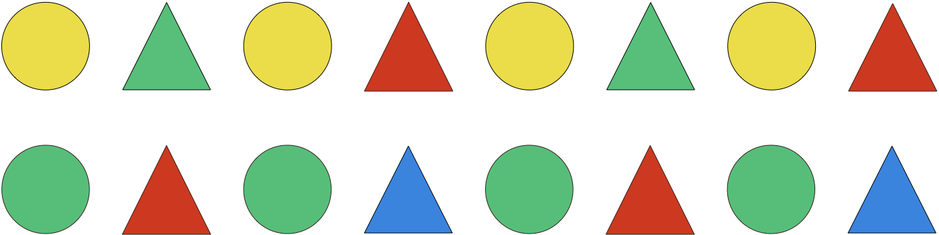

(Aufgabenkarte 7.2)

Gemeinsam können Begriffe mit den Kindern im Sprachspeicher ergänzt werden, die dabei helfen können die Gemeinsamkeiten zweier Muster zu beschreiben:

* Anzahl der Elemente der Grundeinheit
* Anzahl der Wiederholungen der Grundeinheit/ Anzahl der Schleifenwiederholungen
* Anzahl der Schleifen
* gleiche Elementenfolge
* gleiche Farbfolge
* gleiche Farben wechseln sich ab (sind alternierend)
* gleiche Formen wechseln sich ab
* Musterlänge

#### Arbeitsphase

Innerhalb der Arbeitsphase können die Kinder neben der Bearbeitung der Aufgabenkarten (7.X) auch zu Eigenproduktionen angeregt werden, indem sie beispielsweise je zwei Musterfolgen zeichnen, die

* über gleiche Farbabfolgen verfügen
* über eine gleiche Elementfolge verfügen
* zwei (oder 3,... ) andere Gemeinsamkeiten haben
* ...

Die erstellten Muster können die Kinder jeweils ihren Partnern übergeben um sie von diesen nach Gemeinsamkeiten untersuchen zu lassen.

#### Reflexion

Die Reflexion kann genutzt werden um das Ganze noch einmal gemeinsam aufzugreifen und zu vertiefen.

Dabei werden Muster von verschiedenen Schülern gemeinsam betrachtet und diese auf Gemeinsamkeiten untersucht.

Gegebenfalls bietet sich ein gemeinsamer Bezug zu Mustern in Schule und Umwelt und gemeinsame Überlegungen darüber, wo Muster in der Umwelt zu finden sind, wo Gemeinsamkeiten zwischen bekannten Mustern der Umwelt aufgedeckt werden können.

# Stolpersteine

## Inhaltlich

Um das Programmieren von Mustern mit Blöcken verstehen zu können, müssen die Lernenden verstanden haben, dass ein **mathematisches Muster** aus einer immer **wiederkehrenden Grundeinheit** besteht. Diese Tatsache ist Grundlage für alle Programmiertätigkeiten im Rahmen dieser Einheit. Einerseits ist dieses Wissen Voraussetzung, andererseits wird dieses Wissen aber auch durch das **Programmieren mit Blöcken gefestigt** und weiter ausgebaut. Ggf. kann das Programmieren mit Blöcken auch dabei helfen, die Regelmäßigkeit von Mustern zu verdeutlichen. Dies wird unter anderem durch die häufigen **Darstellungswechsel** begünstigt, die aber vor allem zu Beginn eine nicht zu vernachlässigende **Herausforderung** darstellen.

Für das Programmieren ist eine festgelegte Sprache von großer Bedeutung. Den Kindern diese deutlich werden zu lassen ist ein weiterer Baustein dieses Unterrichtsvorhabens. Den Lernenden kann dazu ein geeigneter **Sprachspeicher eine große Hilfe** sein. Die Gestaltung des Sprachspeichers ist Lerngruppenabhängig und kann neben geometrischen Aspekten auch algorithmische Begriffe wie Anweisung, Block, Schleife u. ä. berücksichtigen. Dabei können insbesondere die Begriffe zum Programmieren durch Verwenden von **Elementen der Blockdarstellung gut visualisiert** werden.

Vor dem Einsatz der Muster-App sollten die Kinder im Unterricht bereits erste Erfahrungen mit Formen (Dreieck, Kreis, Quadrat) und ihren Eigenschaften und dem Erstellen von Mustern gemacht haben.

Unterrichtsideen und -materialien zum „Muster und Strukturen“ finden zudem auf <pikas.dzlm.de>.

## Technisch

Zunächst ist es in jedem Fall ratsam und hilfreich, sich als Lehrkraft selbst vorab über die Möglichkeiten und Einstellungen der App ein genaues Bild zu machen um einschätzen zu können, **welche Funktionen und Aufgaben für die eigenen Schüler*innen eine besondere Herausforderung** darstellen.

Idealerweise steht jeder Schülerin/ jedem Schüler bzw. immer einem **Partnerteam** ein Tablet zur Verfügung. Technische Grundlagen im Umgang mit einem Tablet sollten bei den Schüler*innen vorhanden sein.

Zudem ist es oft hilfreich, wenn den Kindern **ausreichend Zeit** gegeben wird, sich mit den Geräten und der zu nutzenden App in einer **Erpobungsphase** ausgiebig vertraut zu machen.

Mit der kostenlosen App *Classroom*, die einmalig für alle Geräte einzustellen ist, können alle iPads der Klasse, die im gleichen WLAN sind von einem Gerät (Lehrer-iPad) gesteuert werden. Dazu gehören Funktionen wie das gleichzeitige Starten und begrenzen des Gerätes auf die ausgewählte App auf allen Geräten. Zudem kann das Lehrer-iPad sich die Bildschirme der einzelnen Schüler anzeigen lassen (z. B. auch zur Präsentation von Ergebnissen einzelner Gruppen).

# Literatur

Lüken, M. M. (2012). *Muster und Strukturen im mathematischen Anfangsunterricht: Grundlegung und empirische Forschung zum Struktursinn von Schulanfängern.* Münster: Waxmann Verlag.

Lüken, M. M. (2013). Muster und Struktur. *Grundschulunterricht Mathematik,* 1/2013, S. 4 – 7.

Medienberatung NRW (2018). *Medienkompetenzrahmen NRW.* Münster.

Ministerium für Schule und Weiterbildung des Landes Nordrhein-Westfalen (MSW) (2008). *Lehrplan Mathematik.* Frechen: Ritterbach Verlag.

Sekretariat der ständigen Konferenz der Kultusminister der Länder in der Bundesrepublik Deutschland (KMK) (Hrsg.) (2004). *Bildungsstandards im Fach Mathematik für den Primarbereich.* *Beschluss vom 15.10.2004*. München, Neuwied: Luchterhand.

# Links

Unter PIKAS finden Sie weitere Anregungen und Materialien zum Thema „[Folgen mit Farben und Formen](https://pikas.dzlm.de/269)“

🡪 <https://pikas.dzlm.de/269>

Weitere Informationen und Anwendungsbeispiele zum Programmieren finden Sie in der Präsentation zum Programmieren im Bereich Fortbildung auf

🡪 [www.pikas-digi.dzlm.de](http://www.pikas-digi.dzlm.de)

Lüken, M. M. (2012). *Muster und Strukturen im mathematischen Anfangsunterricht: Grundlegung und empirische Forschung zum Struktursinn von Schulanfängern*. Waxmann Verlag.